Universitatea Politehnica Timișoara
Facultatea de Automatica si Calculatoare

Proiectarea cu Microprocesoare

Implementarea unui Microsistem cu Microprocesorul 8086

Realizat de:
Jabri Tabrizi Maya 3C 1.2
Anul universitar 2025-2026

Tema Proiectului

Să se proiecteze un microsistem cu următoarea structură:
- unitate centrală cu microprocesorul 8086;
- 128 KB memorie EPROM, utilizând circuite 27C512;
- 64 KB memorie SRAM, utilizând circuite 62256;
- interfaţă serială, cu circuitul 8251, plasată în zona 04D0H – 04D2H sau 05D0H – 05D2H, în funcţie de poziţia microcomutatorului S1;
- interfaţă paralelă, cu circuitul 8255, plasată în zona 0250H – 0256H sau 0A50H – 0A56H, în funcţie de poziţia microcomutatorului S2;
- o minitastatură cu 9 contacte; - 10 led-uri; - un modul de afişare cu 7 segmente, cu 8 ranguri (se pot afişa maxim 8 caractere hexa simultan);
- un modul LCD, cu 2 linii a câte 16 caractere fiecare, cu o interfaţă la alegerea studentului.

Toate programele în limbaj de asamblare vor fi concepute sub formă de subrutine. Programele necesare sunt:
- rutinele de programare ale circuitelor 8251 şi 8255;
- rutinele de emisie/ recepţie caracter pe interfaţa serială;
- rutina de emisie caracter pe interfaţă paralelă;
- rutina de scanare a minitastaturii;
- rutina de aprindere/ stingere a unui led;
- rutina de afişare a unui caracter hexa pe un rang cu segmente. Structura rutinelor (intrări, secvenţe, ieşiri) va fi stabilită de fiecare student.

Descrierea Hardware

Unitatea de Control

Unitatea centrală a microsistemului proiectat are la bază microprocesorul 8086, un dispozitiv pe 16 biți, utilizat pentru controlul și procesarea datelor. Acest microprocesor oferă funcționalități avansate, incluzând magistrale separate pentru date și adrese (printr-o tehnologie de multiplexare), moduri de adresare variate și un set complex de instrucțiuni.

Semnalele principale ale microprocesorului

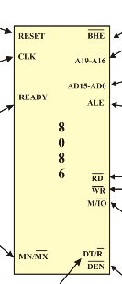

RESET – inițializarea microprocesorului

CLK – intrare de tact

READY – sincronizare: circuite memorie + poturi lente

MN/ /MX – mod de lucru (MN – minim activ pe 1 logic, MX – maxim – activ pe 0 logic)

/BHE – indicator de transfer pe jumătatea superioară a magistralei de date(activ pe 0 logic)

AD0-AD15 – magistrala de adrese/date cu 3 stări

A16-A19 – magistrala de adrese

ALE – indicator: pe magistrala multiplexată sunt active adresele

/RD – ieșire cu 3 stări; activă când se execută un ciclu de citire

/WR – ieșire cu 3 stări; activă când se execută un ciclu de scriere

M/ /IO – 1 logic: acces la memorie; 0 logic – transfer la porturile intrare/ieșire

DT/ /R – ieșire cu 3 stări; 1 logic: transmisie de date; 0 logic – recepție de date

/DEN – validare a transferului de pe magistrala

Registrul de date 74x373

Demultiplexarea magistralei de adrese (Circuitul Latch 74x373)

Pentru stabilizarea și separarea informației de adresă de pe magistrala multiplexată a procesorului, se utilizează circuitul integrat 74x373. Acesta este un registru tampon octal (8 biți) de tip "transparent latch", prevăzut cu ieșiri tri-state (trei stări), permițând izolarea electrică a circuitului față de restul sistemului atunci când este necesar.

În cadrul prezentei lucrări, arhitectura include trei astfel de registre, esențiale pentru menținerea validă a adreselor și a semnalului BHE# pe durata întregului ciclu de magistrală. Funcționarea acestora este controlată prin două semnale cheie:
- Sincronizarea (Pinul G - Latch Enable): Intrările de validare ale celor trei circuite sunt conectate comun la semnalul ALE (Address Latch Enable) generat de microprocesor. Această conexiune asigură capturarea („latch-uirea”) adreselor exact în momentul în care acestea sunt valide pe magistrala multiplexată, garantând stabilitatea lor înainte de inițierea operațiilor de citire sau scriere.

- Activarea Ieșirilor (Pinul OC# - Output Control): Pentru a permite accesul permanent la adresele memorate, pinul de control al ieșirilor este conectat la masă (GND / "0" logic), menținând circuitul în starea activă și evitând intrarea în starea de înaltă impedanță (Hi-Z) pe durata funcționării normale.

Distribuția semnalelor pe cele trei componente fizice (notate U6, U12 și U13) este realizată astfel:
- Circuitul U6: Memorează biții de adresă superiori (A16 – A19) și semnalul de selecție a octetului superior (BHE#).
- Circuitul U12: Gestionează octetul inferior al magistralei de date/adrese (AD0 – AD7).
- Circuitul U13: Gestionează octetul superior al magistralei (AD8

– AD15).

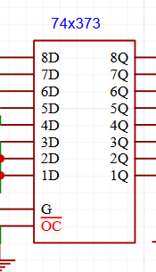

Circuitul Amplificator/Separator bidirecțional 74x245

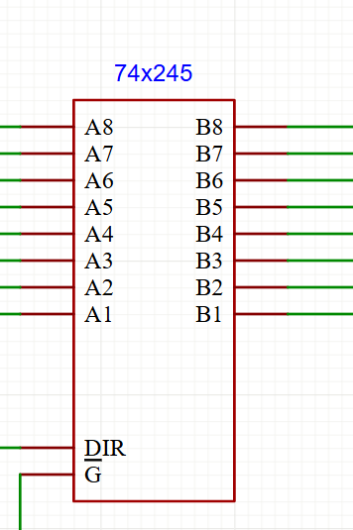

Este un circuit care permite transferul bidirecțional de date intre magistrale. In proiect sunt folosite doua, fiecare cu 8 ranguri, pentru a gestiona transferul de date a 8086 si restul componentelor. Pinul DIR (Direction) determina direcția fluxului de date intre cele doua magistrale si in proiect îl controlam cu semnalul DT/R#. Când citim fluxul de date este direcționat de la periferice/memorie spre microprocesor si la scriere este inversat. Pinul G# este la fel ca la 74x373 doar ca in cazul acesta este legat la pinul DEN# descris mai sus. Primul circuit 747x245 (U14) are intrările cu rangurile AD0 la AD7 din magistrala de date/adrese, si cu ieșirile D0-D7 din magistrala de adrese. Circuitul al doilea (U15) cuprinde rangurile de intrare AD8-AD15 si ieșirile la magistrala D8-D15.

Geratorul de Clock 8248A

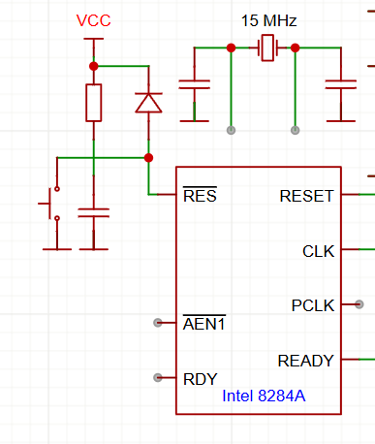
Generatorul/Divizorul de tact 8284A este de asemenea produs de Intel și are rolul de a genera semnalul de tact către microprocesor și către circuitele specializate pentru interfețe. Generează semnalele de READY și RESET ale microprocesorului, pe care le sincronizează cu tactul.

Semnale:
CLK - 1/3 din valoarea frecvenței cristalului cuarț; semnal de tact către microprocesor
PCLK - 1/2 din valoarea frecvenței CLK; semnal de tact către periferice

Conectarea Memoriilor

Proiectul utilizează doua tipuri de memorii:
• 128 KB de memorie EPROM, implementata cu doua circuite 27C512 (U9 si U10 , 64 KB flecare)
• 64 KB de memorie SRAM, implementata cu doua circuite 62256 (U7 si U11, 32 KB fiecare)

Circuitul SRAM 62256 (Static Random Access Memory) reprezintă memoria volatilă. Acesta are o capacitate de 32Ko(=32Kbyte) și un timp de acces între 45 și 84 ns.
În microsistem vom folosi două circuite SRAM, 2*32KB=64KB.
Acestea vor fi poziționate în zona de memorie 00000h -0ffffh.

Circuitul EPROM 27C512 (Erasable Programmable Read Only Memory) reprezintă memoria nevolatilă. Acesta are o capacitate de 64Kocteți(=64KByte) și un timp de acces intre 90 si 200 ns.
În microsistem vom folosi două circuite EPROM, 2*64KB=128KB.
Acestea vor fi poziționate în zona de memorie e0000h - fffffh.

Memoria SRAM 62256

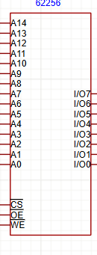

Subsistemul de Memorie Volatilă (SRAM)
Pentru stocarea dinamică a variabilelor și a datelor temporare pe durata execuției programului, sistemul utilizează memorie statică cu acces aleator (SRAM). Această tehnologie a fost aleasă datorită timpilor de acces reduși la operațiile de citire/scriere și a simplității controlului,

celulele de memorie fiind constituite din bistabile (flip-flops) care nu necesită circuite complexe de reîmprospătare (refresh), spre deosebire de memoriile dinamice (DRAM). Fiind o memorie volatilă, integritatea datelor este menținută exclusiv pe durata prezenței tensiunii de alimentare.
Organizarea și Capacitatea Memoriei: Capacitatea totală de memorie RAM a sistemului este de 64 KB. Implementarea fizică este realizată prin utilizarea a două circuite integrate distincte, fiecare având o capacitate de 32 KB. Această configurare "duală" este impusă de arhitectura pe 16 biți a microprocesorului 8086, care accesează memoria prin intermediul a două bancuri logice:
- Bancul Par (Low Bank): Conectat la jumătatea inferioară a magistralei de date, stochează datele de la adresele pare.
- Bancul Impar (High Bank): Conectat la jumătatea superioară a magistralei de date, stochează datele de la adresele impare.

Această topologie permite procesorului să acceseze simultan doi octeți (un cuvânt de 16 biți) într-un singur ciclu mașină. Din punct de vedere al adresării, fiecare cip de memorie de 32 KB este controlat prin 15 linii de adresă (A0-A14), asigurând maparea completă a spațiului alocat.

Memoria EPROM 27C512

EPROM este utilizat pentru stocarea codului programului accesul fiind exclusiv de citire. Fata de SRAM acest tip de memorie este non-volatila iar ștergerea datelor se face doar prin expunerea la radiații ultraviolete. Capacitatea chipului este de 64 KB necesitând 2 chipuri pentru a ajunge la capacitatea de 128 KB. Utilizează 16 biți de adresa (A0-A15).

Decodificarea memoriilor

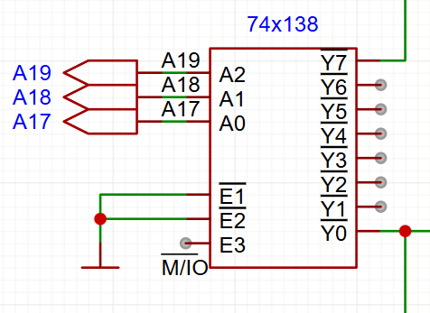

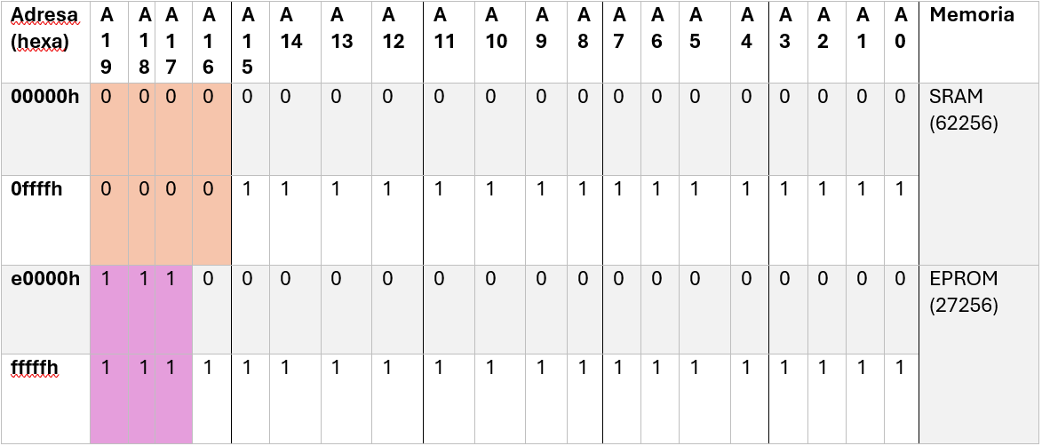

Metodologia de determinare a logicii de selecție presupune analiza biților de adresă, pornind de la cel mai semnificativ (MSB) către cel mai puțin semnificativ (LSB), și identificarea rangurilor care își păstrează valoarea constantă pentru întregul domeniu de adrese vizat.

În configurația specifică a acestui proiect, biții relevanți pentru discriminarea zonelor de memorie sunt:
- Pentru zona SRAM: Sunt monitorizați biții A19, A18, A17 și A16.
- Pentru zona EPROM: Sunt monitorizați biții A19, A18 și A17.
Pe baza acestei analize, funcțiile logice combinaționale care activează blocurile de memorie sunt definite astfel:

SRAM SEL1 =~A19*~A18*~A17
EPROM SEL2= A19*A18*A17

Decodificatorul de porturi (interfete)
Interfețele seriala si paralela

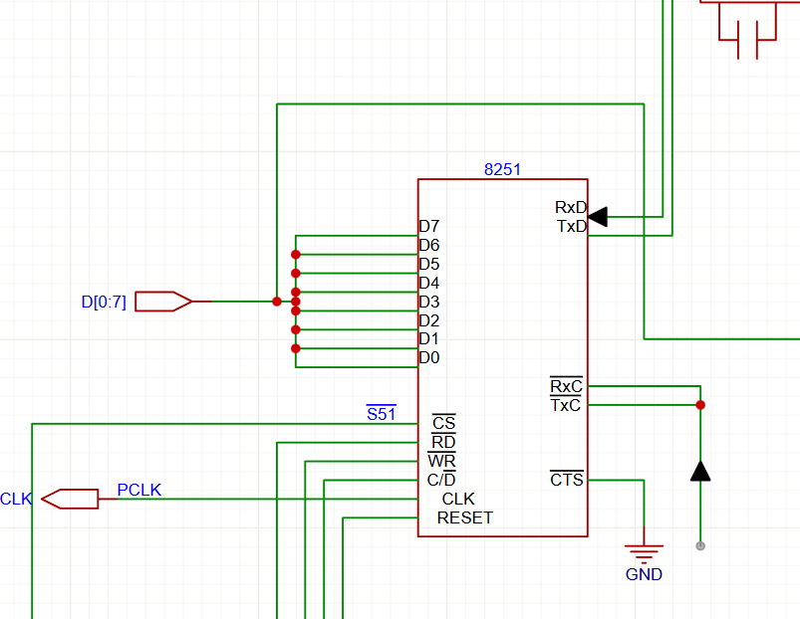

Interfața serială – Circuitul 8251
Semnalul „Serial” /S51 va selecta acest circuit (se leagă la intrarea de selecție /CS). În funcție de combinația care apare pe liniile /RD, /WR și C/ /D se citesc stări sau date la circuit, se scriu date sau cuvinte de comandă la circuit pentru selectarea internă a porturilor circuitului.

Interfața paralelă – Circuitul 8255
Semnalul „Paralel” /S55 va selecta acest circuit (se va lega la intrarea de selecție /CS). În funcție de combinația care apare pe liniile /RD, /WR microprocesorul citește date de la circuit sau scrie date/cuvinte de comandă la circuit. Selecția internă se face cu ajutorul semnalelor A1 și A0(ale circuitului, nu cele venite de la microprocesor).

Interfața serială este plasată în 04D0H – 04D2H sau 05D0H – 05D2H, în funcţie de poziţia microcomutatorului S1;
Interfața paralelă este plasată în zona plasată în zona 0250H – 0256H sau 0A50H – 0A56H, în funcţie de poziţia microcomutatorului S2;

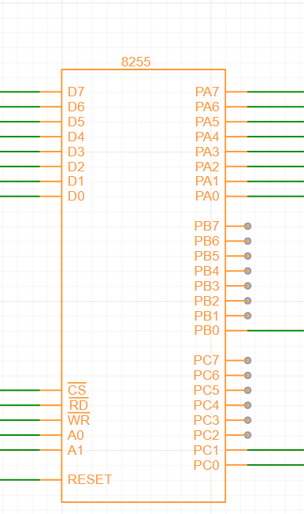

Decodificarea spațiului de Intrare/Ieșire (Circuitul 74LS138)

Accesul controlat la interfețele serială și paralelă necesită un mecanism precis de selecție a porturilor în spațiul de adrese I/O. Această funcționalitate este implementată prin monitorizarea magistralei de adrese și generarea semnalelor de activare (Chip Select) exclusiv atunci când microprocesorul accesează intervalele specifice alocate fiecărui periferic.
Implementarea Hardware: Componenta centrală a blocului de decodificare este circuitul integrat 74LS138 (componenta U19), un decodificator de tip "3-în-8" (3 intrări de selecție și 8 ieșiri active pe nivel jos). Funcționarea acestuia este condiționată de o rețea de porți logice conectate la intrările de validare (Enable), care asigură activarea decodificatorului doar în fereastra de adrese corectă.

Justificarea Soluției Tehnice: Analiza hărții de memorie a releverat necesitatea discriminării între zonele de adrese alocate interfețelor pe baza a trei biți distincti. Din acest motiv, utilizarea unui decodificator simplu de tip 2-la-4 (precum 74LS139) a fost considerată insuficientă. Soluția bazată pe 74LS138 permite o granularitate mai fină a selecției, utilizând pentru diferențiere liniile de adresă A11, A10 și A8, conform configurației prezentate în tabelul de adevăr al sistemului.

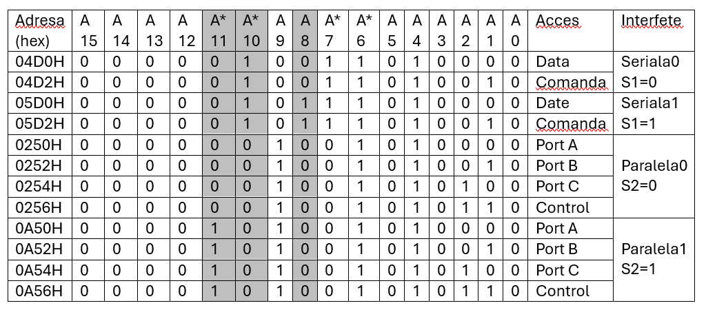
Seriala0=~A11*A10*~A8(Y2)
Seriala1=~A11*A10*A8(Y3)
Paralela0=~A11*~A10*~A8 (Y0)
Paralela1=A11*~A10*~A8(Y4)

Este o decodificare incompleta pentru ca am omis primele ranguri A15-A12. Tabelul de adevăr pentru ieșirea decodificatorului este următorul:
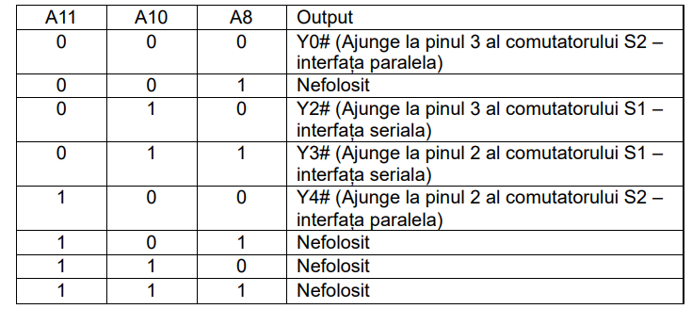

E1#=M/IO
E2#=A15+A14+A13+A12+~A6+A5+~A4+A3+A0
E3=(A10*~A9~A2) * (~A10*A9)

Conectarea Afișajelor si a minitastaturi la decodificatorul de porturi

Conectarea Ledurilor

Sistemul de vizualizare a stării este implementat printr-un bloc de 10 diode electroluminescente (LED), conectate în topologia de anod comun. Principiul de funcționare se bazează pe polarizarea directă a joncțiunii: emisia luminoasă are loc atunci când diferența de potențial dintre anod și catod depășește tensiunea de prag specifică tipului de semiconductor utilizat.
Circuitul electric:
Pentru a asigura funcționarea în parametri nominali, limitarea curentului prin fiecare diodă se realizează prin intermediul unor rezistoare de 330 $\Omega$ intercalate între sursa de alimentare și punctul de anod comun. Această configurație permite controlul intensității luminoase și protejează joncțiunile împotriva supracurenților.
Logica de comandă:
Controlul individual al LED-urilor se realizează prin intermediul catozilor, conectați la ieșirile registrelor tampon 74LS373. Comanda respectă o logică inversă (active-low):
- Nivel logic "0" (Low): Creează diferența de potențial necesară față de anod permițând trecerea curentului și aprinderea LED-ului.
- Nivel logic "1" (High): Anulează diferența de potențial, menținând LED-ul în stare stinsă.

Minitastatura cu 9 contacte

Interfața de Intrare: Tastatura Matricială 3x3
Pentru introducerea comenzilor de către utilizator, sistemul integrează o tastatură organizată într-o matrice de 3 linii și 3 coloane, însumând 9 butoane de tip push-button cu revenire. Această topologie eficientizează numărul de pini necesari pentru interfațare.
1. Arhitectura Hardware a Matricei Conexiunile electrice sunt distribuite astfel încât fiecare comutator să realizeze contactul la intersecția unică dintre o linie și o coloană:
- Liniile de Comandă (Coloanele): Coloanele (C1, C2, C3) gestionează grupurile verticale de taste (ex: 1-4-7). Acestea sunt conectate la ieșirile registrului 74LS373, care acționează ca driver. Pentru protecția portului de ieșire, s-au inserat diode de sens pe fiecare coloană; acestea previn scurtcircuitele logice (conflicte de nivel) în situația apăsării simultane a mai multor taste.
- Liniile de Citire (Rândurile): Rândurile (L1, L2, L3) grupează tastele pe orizontală (ex: 1-2-3) și sunt conectate la intrările circuitului tampon 74LS244. Pentru a asigura un nivel logic stabil în starea de repaus (când nicio tastă nu este acționată), liniile sunt menținute la potențialul sursei de alimentare (VCC / "1" logic) prin intermediul unei rețele de rezistoare de pull-up de 10 kΩ.
2. Principiul de Funcționare și Algoritmul de Scanare Detectarea tastei apăsate nu este directă, ci se realizează printr-un procedeu de baleiere (scanare) controlat software, bazat pe logica negativă:
- Inițializare: În starea de repaus, comutatoarele sunt deschise, iar buffer-ul 74LS244 citește "1" logic pe toate liniile datorită rezistențelor de pull-up.
- Activarea Secvențială: Microprocesorul comandă registrul 74LS373 pentru a aplica un nivel de "0" logic (GND) pe o singură coloană la un moment dat, menținându-le pe celelalte pe "1" logic.

- Interacțiunea: În momentul apăsării unei taste, comutatorul închide circuitul dintre linia și coloana corespunzătoare. Dacă tasta aparține coloanei active (aflate în "0"), curentul se scurge spre masă, forțând linia respectivă să treacă din starea "1" în starea "0".
- Achiziția: Procesorul citește starea liniilor prin portul de intrare (74LS244). Identificarea unui "0" logic pe o anumită linie, corelată cu coloana activată în acel moment de software, permite determinarea coordonatelor exacte (X, Y) și decodificarea tastei apăsate.
3. Rolul Circuitului 74LS244 Interfața de intrare utilizează circuitul 74LS244, un buffer octal cu ieșiri tri-state. Rolul său este dublu: amplifică semnalul pentru magistrală și izolează liniile tastaturii de magistrala de date a sistemului, permițând transferul informației de stare doar în momentul în care procesorul emite semnalul de citire specific portuluI.

Interfața de ieșire: Subsistemul de semnalizare cu LED-uri

Pentru monitorizarea vizuală a stării sistemului, proiectul integrează un bloc de 10 diode electroluminescente (LED), configurate în topologia de Anod Comun. Din punct de vedere electric, activarea acestora necesită polarizarea directă a joncțiunii, realizată prin aplicarea unui potențial pe catod mai mic decât cel al anodului, astfel încât diferența de potențial să depășească tensiunea de prag specifică semiconductorului.
Circuitul de comandă și protecție:
Alimentarea anozilor se face de la sursa de tensiune prin intermediul unor rezistoare de limitare cu valoarea de 330 Ω. Rolul acestora este dublu: protejează joncțiunea LED-ului prin limitarea curentului direct la o valoare nominală și stabilesc intensitatea luminoasă a dispozitivului.
Adresarea și interfațarea digitală:
Având în vedere lățimea magistralei de date de 8 biți, controlul celor 10 elemente de afișaj a impus utilizarea a două registre (latch-uri) distincte pentru maparea completă a biților de ieșire.

Funcționarea acestor registre este guvernată de semnalele de control:
- OC# (Output Control): Este conectat permanent la masă (GND), menținând ieșirile circuitelor în stare activă și evitând starea de înaltă impedanță.

- G (Enable/Latch): Pinul de validare este conectat la ieșirea corespunzătoare din blocul de decodificare a adreselor. Această conexiune asigură sincronizarea, permițând scrierea și memorarea noilor stări ale LED-urilor exclusiv în momentul în care procesorul execută o instrucțiune de scriere la adresa alocată portului respectiv.

Subsistemul de afișare numerică (Interfața cu 7 segmente)

Pentru reprezentarea vizuală a datelor numerice, sistemul include un bloc de afișare extins, constituit din 8 module independente de tip afișaj cu 7 segmente. Această configurație permite vizualizarea simultană a unui cuvânt de date de până la 8 caractere (digiți).
1. Topologia Electrică și Logica de Comandă
Din punct de vedere constructiv, fiecare digit integrează 8 diode LED (7 pentru formarea cifrei și una pentru punctul zecimal). S-a optat pentru utilizarea modulelor cu configurație de Anod Comun.
În această arhitectură:
- Alimentarea: Anodul comun al tuturor segmentelor dintr-un modul este conectat la șina de alimentare pozitivă .
- Activarea: Aprinderea unui segment se realizează prin închiderea circuitului către masă (GND) la nivelul catodului.
- Logica de control: Comanda respectă principiul de logică negativă (Active-Low). Astfel, aplicarea unui nivel logic "0" pe linia de comandă determină iluminarea segmentului, în timp ce nivelul logic "1" determină stingerea acestuia.

2. Metoda de Control și Interfațarea Hardware
Gestionarea celor 8 digiți se realizează prin metoda comandării statice (nemultiplexate). Spre deosebire de afișarea multiplexată, această metodă alocă resurse hardware dedicate pentru fiecare rang, eliminând necesitatea reîmprospătării periodice prin software și asigurând o luminozitate constantă, fără scintilații (flicker).
Implementarea fizică utilizează 8 circuite de tip latch octal 74x373, câte unul pentru fiecare modul de afișare. Funcționarea acestora este următoarea:
- Fiecare latch funcționează ca o memorie tampon, fiind adresabil individual în spațiul de I/O al sistemului.
- În momentul scrierii datelor de către procesor (semnalizată prin activarea pinului G - Enable), registrul capturează configurația segmentelor de pe magistrală.
- Odată stocate, datele sunt menținute la ieșiri, iar afișajul rămâne aprins în starea configurată până la următoarea instrucțiune de scriere, permițând procesorului să execute alte sarcini fără a întrerupe afișarea.

Interfața de Afișare Alfanumerică (Modulul LCD 1602)

Pentru vizualizarea mesajelor textuale și a parametrilor de sistem, proiectul integrează un afișaj cu cristale lichide (LCD) standard, model 1602. Acesta oferă o capacitate de afișare de 32 de caractere, organizate structural pe două linii a câte 16 caractere fiecare.
Protocolul de Interfațare: Deși controllerul intern al modulului (compatibil HD44780) suportă moduri de comunicare reduse pe 4 biți (prin transmiterea secvențială a nibble-urilor), soluția tehnică adoptată în acest proiect utilizează modul de transfer paralel pe 8 biți. Astfel, magistrala de date a LCD-ului (DB0 – DB7) este conectată integral la magistrala de date a sistemului. Această configurație, deși ocupă mai mulți pini, asigură un transfer direct și rapid al informației, simplificând semnificativ rutina software de comandă.

Semnalele de Control: Coordonarea tranzacțiilor pe magistrală și gestionarea stărilor interne ale LCD-ului se realizează prin trei linii de comandă critice:
- RS (Register Select): Acest semnal realizează multiplexarea între registrele interne ale afișajului:
  - Nivel logic "0": Selectează Registrul de Instrucțiuni (se transmit comenzi de configurare, ștergere ecran, setare cursor).
  - Nivel logic "1": Selectează Registrul de Date (se transmit codurile ASCII ale caracterelor ce urmează a fi afișate).
- R/W (Read/Write): Controlează direcția fluxului de date pe magistrală:
  - Nivel logic "0" (Write): Permite scrierea datelor dinspre microprocesor către memoria LCD-ului.
  - Nivel logic "1" (Read): Permite citirea datelor dinspre LCD către procesor (funcție utilizată preponderent pentru interogarea bitului de stare Busy Flag).
- E (Enable): Reprezintă semnalul de validare a tranzacției. Controllerul LCD-ului preia starea liniilor de date și execută comanda selectată la apariția unui impuls pe acest pin (de regulă, pe frontul descrescător al semnalului, validând informația prezentă pe magistrală).
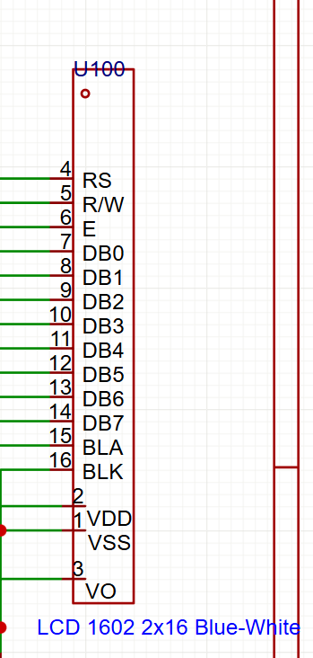

Decodificarea Extinsă a Porturilor Periferice (Circuitul 74LS154)

Gestionarea complexă a subsistemului de intrare/ieșire, care include multiple dispozitive de afișare și comandă, impune implementarea unui mecanism robust de adresare pentru a asigura accesul exclusiv la fiecare periferic. Arhitectura sistemului necesită controlul individual a unui total de 12 porturi de I/O distincte, distribuite funcțional astfel:
- 2 porturi pentru comanda blocului de LED-uri;
- 8 porturi dedicate, câte unul pentru fiecare digit al afișajului cu 7 segmente;
- 2 porturi alocate interfeței cu tastatura (unul pentru scriere/scanare coloane și unul pentru citire rânduri).

Soluția Hardware: Pentru a satisface această cerință de adresare, se integreaza un decodificator demultiplexor de tip 74LS154 (configurație 4-la-16 linii). Acest dispozitiv prelucrează 4 linii de adresă de intrare și activează o singură ieșire (nivel logic jos) corespunzătoare codului binar aplicat. Din capacitatea totală de 16 ieșiri de selecție (Chip Select) pe care le oferă circuitul 74LS154, proiectul utilizează efectiv 12 linii, restul de 4 rămânând disponibile pentru eventuale extinderi ulterioare ale sistemului.

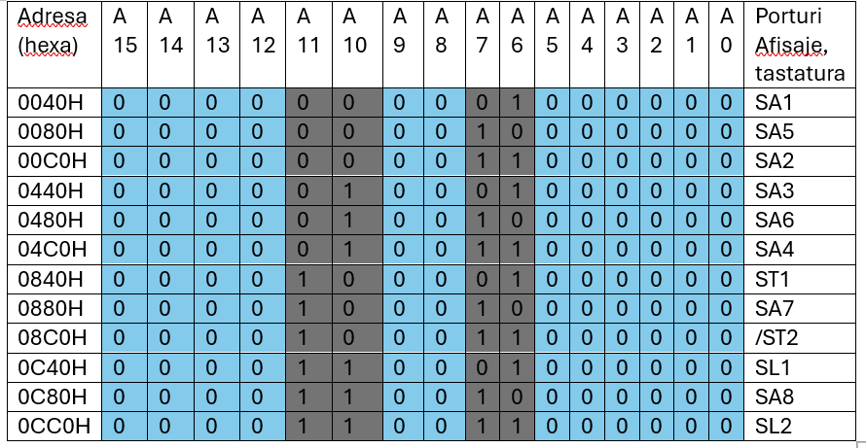

E#=M/IO
E2=|(A15-12)(A9-A8)(A5-A0)
E3=1(in cazul nostru nu se foloseste)

Descrierea Software

  - Initializare 8251 (Serial)

; Configurare 8251: 8 biti, fara paritate, factor 16
MOV DX, 04D2H ; Port comenzi
MOV AL, 0CEH ; Setare mod lucru
OUT DX, AL
MOV AL, 15H ; Activare Tx/Rx
OUT DX, AL
RET

  - Initializare 8255 (Paralel)
; Configurare 8255: Mod 0
MOV DX, 0256H ; Port control (RCC)
MOV AL, 81H ; Configurare porturi I/O
OUT DX, AL
RET

  - Transmisie Seriala (Tx)
TR:
MOV DX, 04D2H ; Port status
IN AL, DX ; Citire stare
RCR AL, 1 ; Test TxRDY (bit 0)
JNC TR ; Asteapta daca nu e gata

MOV AL, CL ; Incarca datele
MOV DX, 04D0H ; Port date
OUT DX, AL ; Trimite octet
RET

  - Receptie Seriala (Rx)
REC:
MOV DX, 04D2H ; Port status
IN AL, DX
RCR AL, 2 ; Test RxRDY (bit 1)
JNC REC ; Bucla asteptare

MOV DX, 04D0H ; Port date
IN AL, DX ; Citire octet primit
MOV CL, AL ; Salvare in CL
RET

  - Transmisie Paralela (Handshake)
PAR:
MOV DX, 0254H ; Port C (Stare)
IN AL, DX
RCR AL, 1 ; Test BUSY
JNC PAR ; Asteapta eliberare

MOV AL, CL ; Date din CL
MOV DX, 0250H ; Port A
OUT DX, AL ; Scriere date

; Generare impuls Strobe pe Port B
OR AL, 01H
MOV DX, 0252H
OUT DX, AL ; STB High
AND AL, 00H
OUT DX, AL ; STB Low (activare)
OR AL, 01H
OUT DX, AL ; STB High
RET

Secventa ca led-urile sa lumineze
MOV AL,00H
OUT D0H,AL
MOV AL,00H
OUT F0H,AL
Secvenţa ca LED – ul să nu lumineze:
MOV AL,FFH
OUT D0H,AL
MOV AL,FFH
OUT F0H,AL

Secvenţe pentru afişarea caracterelor hexazecimale:
Afişarea cifrei 4 pe primul rang:
MOV AL,99H
OUT 10H,AL
Afişarea cifrei 5 pe al 2 - lea rang:
MOV AL,92H
OUT 30H,AL
Afişarea cifrei 8 pe al 3 – lea rang:
MOV AL,80H
OUT 50H,AL
Afişarea cifrei A pe al 4 - lea rang:
MOV AL,88H
OUT 70H,AL
Afişarea cifrei C pe al 5 - lea rang:
MOV AL,0C9H
OUT 40H,AL
Afişarea cifrei 9 pe al 6 - lea rang:
MOV AL,90H
OUT 60H,AL
Afişarea cifrei E pe al 7 – lea rang:
MOV AL,89H
OUT A0H,AL
Afişarea cifrei 2 pe al 8 - lea rang:
MOV AL,0A2H
OUT E0H,AL

; se pune 0 pe prima coloană şi se verifică dacă s-au acţionat tastele 1, 4, 7, *

REIA: MOV AL,0FEH
OUT 90H,AL
IN AL,B0H
AND AL,01H
JZ TASTA1
IN AL,20H
AND AL,02H
JZ TASTA4
IN AL,20H
AND AL,04H
JZ TASTA7
IN AL,20H
AND AL,08H
JZ TASTA *
; se pune 0 pe a 2-a coloană şi se verifică dacă s-au acţionat tastele 2, 5, 8, 0
MOV AL,0FDH
OUT 90H,AL
IN AL,B0H
AND AL,01H
JZ TASTA2
IN AL,20H
AND AL,02H
JZ TASTA5
IN AL,20H
AND AL,04H
JZ TASTA8
IN AL,20H
AND AL,08H
JZ TASTA0

; se pune 0 pe a 3-a coloană şi se verifică dacă s-au acţionat tastele 3, 6, 9, #
MOV AL,0FBH
OUT 90H,AL
IN AL,B0H
AND AL,01H
JZ TASTA3
IN AL,20H
AND AL,02H
JZ TASTA6
IN AL,20H
AND AL,04H
JZ TASTA9
IN AL,20H
AND AL,08H
JZ TASTAB

JMP REIA
TASTA1: CALL DELAY ; se aşteaptă stabilizarea contactelor
AST1: IN AL,B0H ; se citeşte din nou linia şi se aşteaptă dezactivarea ;tastei
AND AL,01H
JZ AST1
CALL DELAY
; operaţia corespunzătoare acţionării tastei 1
JP

Bibliografia

  - Mircea Popa, “Sisteme cu microprocesoare”, Editura Orizonturi Universitare, 2003. (Referință principală pentru detalii despre microprocesorul 8086 și structura unui microsistem
  - https://sites.google.com/site/labpmd/Laborator/conectarea-memoriilor
  - https://cv.upt.ro/pluginfile.php/235410/mod_resource/content/6/Curs_10.ppt
  - https://cv.upt.ro/pluginfile.php/223326/mod_resource/content/6/Curs_6.ppt
  - https://cv.upt.ro/pluginfile.php/223324/mod_resource/content/4/Curs_4.ppt
  - https://cv.upt.ro/pluginfile.php/229365/mod_resource/content/4/Curs_5.ppt
  - https://cv.upt.ro/pluginfile.php/833553/mod_folder/content/0/1_Unitatea%20centrala%20cu%20procesor%208086.pdf?forcedownload=1
  - https://cv.upt.ro/pluginfile.php/833553/mod_folder/content/0/2_Conectarea%20memoriilor.pdf?forcedownload=1
  - https://cv.upt.ro/pluginfile.php/833553/mod_folder/content/0/3_Dec%20porturi%20-%20Interfetele%20seriala%20si%20paralela.pdf?forcedownload=1
  - https://cv.upt.ro/pluginfile.php/833553/mod_folder/content/0/4_Conectarea%20afisajelor.pdf?forcedownload=1

